HZ-Befestigungsklammer STP-U 150-250 für Steigstrangprofil U-Form 150-250

Hans Weitzel

Eigenschaften

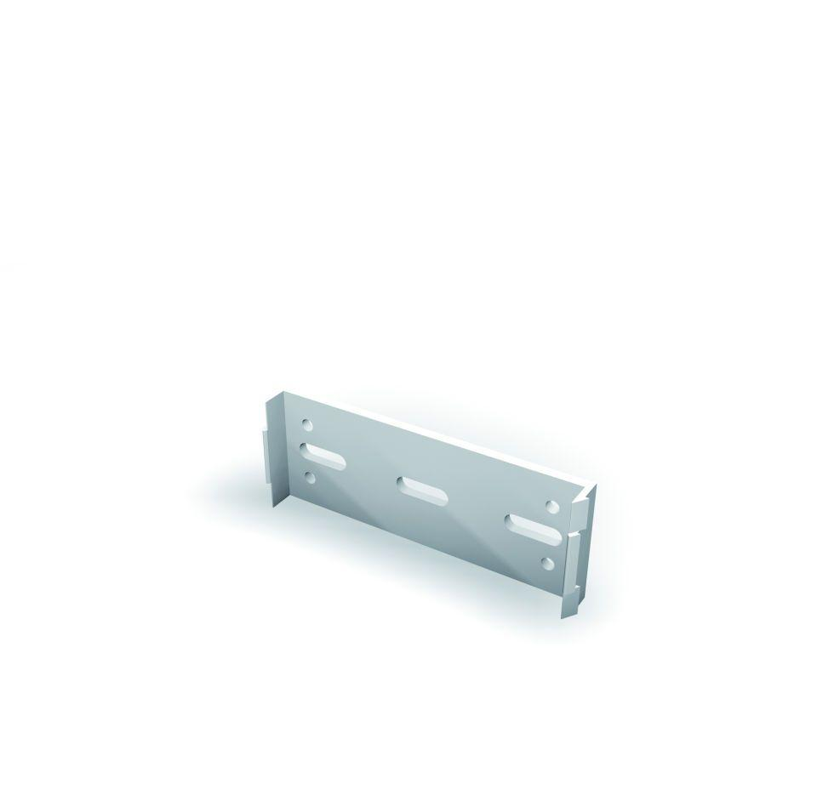

GTIN:

4022023401318

HAN:

6589

Werkstoff

Polypropylen (PP)

Höhe (mm)

150,00

Länge (mm)

250,00